
课程设计报告

课程名称： 储能优化规划与运行课程设计
班级名称： 储能231
学生姓名： 杨晨曦
学生学号： 206231331
任课教师： 吉用丽，唐诵

报告成绩： 评阅教师签字：
年 月 日

电力工程学院、沈国荣学院

一、课程设计概述
1.1 设计任务与内容框架
本次课程设计由两周、四项任务构成，在内容上是由“认识电网—运行储能—调度储能—规划储能”逐层递进的完整链条。第一周在 MATLAB 实时脚本中完成三个交互任务：任务一以 MATPOWER 逐时求解 24 小时交流潮流，认识辐射状配电网的电压与损耗特性；任务二建立单节点储能在分时电价下的日前套利模型，比较 LP 与 MILP 两种建模方式；任务三把储能接入配电网，建立含充放电互斥约束的混合整数二阶锥规划（MISOCP）日前调度模型，并比较三种调度目标。第二周的任务四转向规划层面：在给定网架与候选节点的条件下，同时决定“是否建站、建多大、怎么运行”，建立以年化总费用最小为目标的混合整数线性规划（MILP）模型，并用交流潮流回代校验。
四项任务之间的逻辑关系是本报告组织内容的依据。任务一刻画了“无储能”时配电网的运行边界——晚高峰末端电压跌至 0.95389 p.u.，距 0.95 p.u. 下限仅余 0.4% 的裕度；任务二、任务三回答“给定储能位置与容量后如何运行”，并揭示运行层面的储能可以改善电压、降低网损与购电费用，但收益与代价之间存在明显冲突；任务四则回答“储能在哪里建、建多大”，把运行问题作为投资决策的内层问题处理。因此本报告先依次分析三项运行任务（第二至四章），再由运行结论引出规划问题（第五章），最后展开选址定容的建模与算例（第六、七章）。
1.2 算例网架与学号参数
全部任务共用课程统一提供的 case_nongcun 算例：49 节点、12.66 kV 辐射状农村配电网，基准容量 10 MVA，24 小时负荷曲线、光伏出力曲线与分时电价曲线由课程数据文件给出。四项任务的参数均由本人学号 206231331 导出：取末两位 XY = 31，十位数字 X = 3 对应模型 B 类研究节点 {5, 11, 16}，个位数字 Y = 1 对应 case_nongcun 算例，附加负荷倍率 α = 1 + 0.002 × 31 = 1.062。四项任务使用同一套网架与同一组节点，保证了运行分析与规划决策之间的可比性，也使第二周规划结果可以直接引用第一周的潮流结论作为校验依据。
1.3 报告结构
第二章至第四章对应第一周的三项运行任务，分别给出模型、计算结果与结果分析；第五章由运行分析暴露的电压裕度问题引出储能选址定容的规划需求，并简述研究背景与技术难点；第六章建立选址定容的 MILP 模型，逐项解释目标函数、约束与变量；第七章给出算例参数、线性化验证、定容结果与交流潮流校验；第八章总结四项任务的主要结论。全文公式连续编号（1）—（21），图表连续编号，所有数据均取自本人脚本的实际运行输出。
二、配电网时序潮流与运行特性分析
2.1 计算模型与参数
任务一在 case_nongcun 上对全天 24 个时段逐时计算交流潮流（MATPOWER runpf），研究光伏接入后节点电压的变化规律。三个光伏节点（5、11、16）各接入额定 0.8 MW 光伏，不配置储能。各时段各节点的净注入有功为：
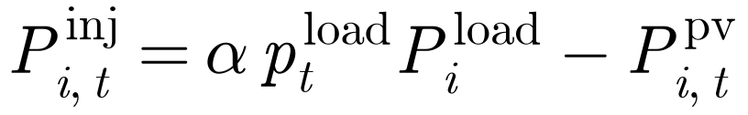 （1）
式中 α = 1.062 为附加负荷倍率，p_{t}^{load} 为归一化负荷曲线，P_{i}^{load} 为节点 i 的负荷基值，P_{i,t}^{pv} 为光伏实际出力；全网无功负荷按同一倍率缩放。逐时段求解收敛后记录各节点电压幅值与支路有功损耗，全天电能损耗按下式累加：
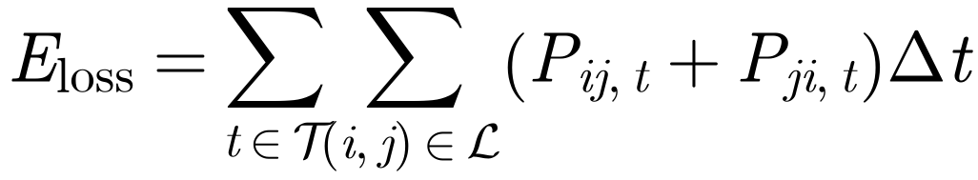 （2）
式中 P_{ij,t} 与 P_{ji,t} 分别为支路 (i, j) 首端流入与末端流出的有功功率，二者之差即该支路的损耗；Δt = 1 h 为时段长度。该式把 24 个时段的瞬时损耗累加为全天的电能损耗（MWh），是评价网络运行效率的基础指标。
2.2 计算结果
24 个时段潮流全部收敛。全网最低电压、全天电能损耗的计算结果见表 1。
表 1 任务一潮流计算结果
指标 | 数值
最低电压 V_{min} | 0.95389 p.u.
最低电压节点 | 13
最低电压时段 | 19 时
全天电能损耗 | 1.0138 MWh

图 1 给出交互查看结果：左图为第 19 时段馈线各节点电压分布（颜色越深电压越低），右图为电压最低节点 13 的全天电压曲线。可见凌晨负荷低谷时光伏未出力、电压较高；午后光伏大发将末端电压抬升至 1.029 p.u. 附近；19 时晚高峰负荷最大而光伏出力降为零，末端节点 13 的电压跌至全天最低 0.95389 p.u.，与 0.95 p.u. 的运行下限仅差 0.00389 p.u.。
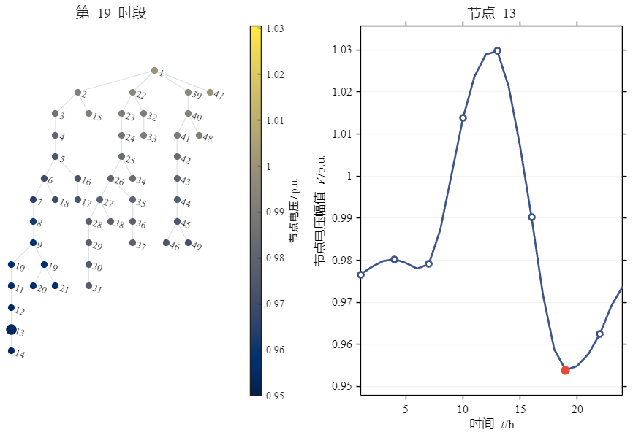
图 1 任务一节点电压交互视图（左：第 19 时段全网电压分布；右：节点 13 全天电压曲线）
这一结果给出两个重要判断。第一，农村配电网的电压问题具有鲜明的时序特征：中午是光伏引起的过电压风险，傍晚是负荷引起的低电压风险，两者出现在同一条馈线的同一批节点上，单一的调压手段（如固定电容器组、有载调压变压器）难以同时兼顾。第二，0.4% 的电压裕度意味着网络已接近运行边界，负荷再增长、或光伏出力再减少，就会出现电压越限；这正是第五章引入储能作为灵活性资源的现实动因。
2.3 负荷增长的影响分析
思考题要求把附加负荷倍率由 1.00 调整为 1.10，即 α 由 1.062 增至 1.1682，全网负荷增大约 10%。计算前可先作定性判断：负荷增大后线路电流增大，末端电压降进一步加大，最低电压（仍应出现在节点 13、19 时）会继续下降；有功损耗与电流平方成正比，电能损耗将按约 1.1² ≈ 1.21 倍增长。
手算估算：电压降近似与负荷成线性关系，V_{min} ≈ 1 − (1 − 0.95389) × 1.1 ≈ 0.949 p.u.，将跌破 0.95 p.u. 下限；电能损耗 E_{loss} ≈ 1.0138 × 1.1² ≈ 1.23 MWh。变化原因在于：负荷增大使馈线潮流加重，电压降落与线路损耗均随电流增大而增加，而损耗按电流平方关系增长，快于负荷本身的增幅。上述估算值需将脚本中 load_{multiplier} 改为 1.10 重新运行后与实际结果核对。
这一灵敏度分析的意义在于定量说明了“电压裕度不足”的严重程度：仅 10% 的负荷增长就会使最低电压跌破下限。换言之，任务一所描述的网络在当前负荷水平下已不具备安全裕度，必须引入可调节的灵活性资源——储能，这也为后续三项任务的研究对象作了铺垫。
三、单节点储能分时电价套利模型
3.1 模型与参数
任务二针对单节点储能建立日前分时电价套利优化模型，决定全天 24 小时逐时充放电功率。设备参数为：额定功率 P_{rated} = 2 MW，额定能量容量 E_{rated} = 2 MWh，充电效率 η_{ch} = 0.90，放电效率 η_{dis} = 0.95，荷电状态 SoC 允许范围 [0.10, 1.00]，初末荷电状态均为 0.50，时间步长 1 h。荷电状态动态方程为：
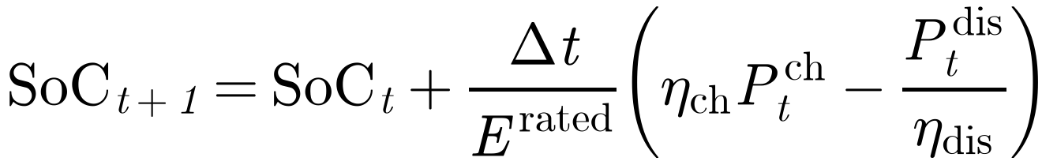 （3）
该式体现了储能的两个基本物理特征：充电时只有 η_{ch} 比例的电量进入电池，放电时只有 1/η_{dis} 的比例能够送出，往返效率 0.90 × 0.95 = 0.855，即每搬移 1 MWh 电量要损失约 14.5%。这决定了套利只在峰谷价差足够大时才有利可图。优化目标为日套利收益最大，按同一时段给定分时电价 c_{t} 结算充放电电费：
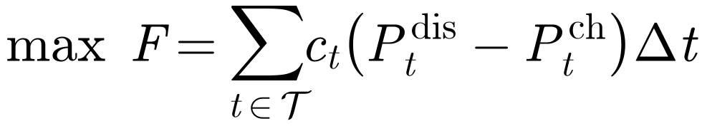 （4）
为防止同一时段同时充放电，引入 0-1 状态变量 u_{t}^{ch}：充电功率满足 0 ≤ P_{t}^{ch} ≤ u_{t}^{ch}·P_{rated}，放电功率满足 0 ≤ P_{t}^{dis} ≤ (1 − u_{t}^{ch})·P_{rated}，模型为混合整数线性规划（MILP），调用 intlinprog 求解；若取消互斥约束（把 u 放宽为连续变量），模型退化为线性规划（LP）。这一对偶设置是任务二的核心：目的是检验“整数变量到底有没有用”。
3.2 计算结果
MILP 求得全天最大套利收益 1553.6 元。最优运行安排为：凌晨低谷电价时段（约 1—3 时）充电至满荷电状态；14—16 时高峰时段以约 1.8 MW 放电，SoC 降至下限附近；17—18 时电价短暂回落后回充电量；19—20 时晚高峰再次放电至下限；末段低谷回充至末态 0.50，满足初末荷电状态约束。图 2 同时给出分时电价、净放电功率与荷电状态三条曲线。
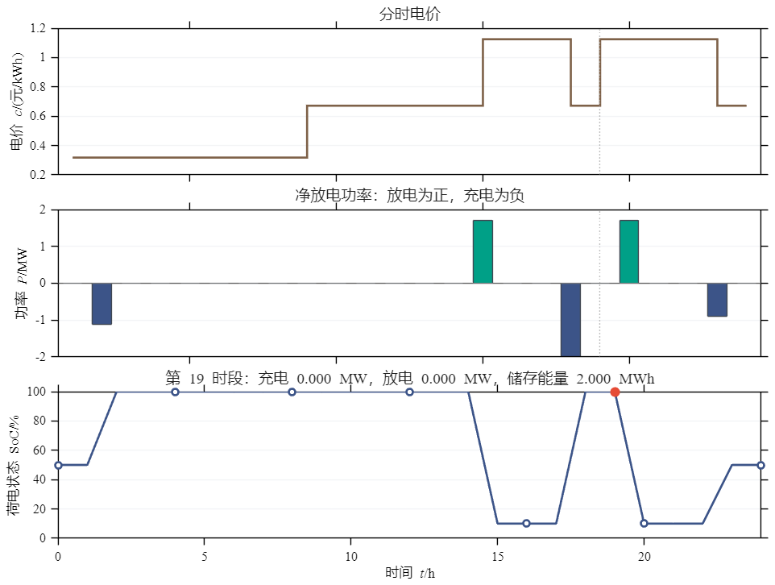
图 2 任务二储能套利运行结果（自上而下：分时电价、净放电功率、荷电状态）
从图 2 可以读出储能的运行逻辑：充放电动作严格跟随电价的峰谷切换，功率曲线在 1.8 MW 附近“顶格”运行，说明额定功率是紧约束；SoC 曲线在 0.10 与 1.00 之间往复，说明能量容量同样是紧约束。二者共同决定了单日可搬移的电量上限，也解释了收益为何无法通过“更激进的策略”继续提高——设备参数已经把套利空间锁死了。
3.3 LP 与 MILP 的对比
脚本在完全相同参数下比较 LP 与 MILP，结果见表 2。两种模型的最优收益均为 1553.6 元，同时充放电功率均为 0，末态荷电状态误差均为 0。
表 2 LP 与 MILP 模型的结果对比
对比项 | LP（u 连续） | MILP（u 为 0-1）
最优日收益 / 元 | 1553.6 | 1553.6
同时充放电功率 / MW | 0 | 0
末态 SoC 偏差 | 0 | 0
求解器 | linprog | intlinprog

这一结果表明：在本算例的电价曲线下，LP 松弛的最优解天然满足互斥约束，整数变量没有改变最优值。原因并不神秘——低价时段充电、高价时段放电本身就不会同时发生，而在同一时段同时充放电只会徒增效率损失、减少收益，任何理性的最优解都不会这么做。因此在这个特定算例中，互斥约束是“冗余”的，模型可以放心地用 LP 求解。
但这并不意味着互斥约束没有意义。当电价曲线出现“平段价格相同”或“负电价”等情况时，同时充放电可能带来虚假的套利收益，此时必须依赖整数变量排除这种解；在配电网调度（如任务三）中，储能还承担电压支撑与网损改善等非线性任务，互斥约束的作用更加明显。本任务的教学价值正在于此：通过对比认识“松弛何时精确、何时失效”，而不是简单地认为整数建模一定更好。
3.4 功率与容量参数的影响
分别改变额定功率与额定能量容量可以观察两类约束的不同作用。功率上限约束的是“每小时最多搬移多少电量”，套利收益大致随 P_{rated} 线性增长，直到容量成为瓶颈；能量容量约束的是“一天最多囤积多少低价电量”，当 P_{rated} 较大而 E_{rated} 较小时，储能很快充满或放空，充放电时段被截断，收益增量递减。
两者共同决定“低吸高抛”的规模：套利发生在电价差大于往返效率损失（0.855）的时段组合之间，峰谷价差越大、设备参数越匹配，收益越高。本算例 P_{rated} = E_{rated} = 2，恰为 1 小时的倍率（1C），意味着储能满功率放电只能持续 1 小时，恰好覆盖一个峰段；若改为 0.5C（2 MW / 4 MWh），则可在峰段持续放电 2 小时，但单小时功率不变，收益的增量主要来自“放电时长”而非“放电强度”。这一“功率—容量匹配”的认识，直接对应第二周规划模型中配置档位的设计：任务四把功率与容量档位同档配对（1C），正是沿用本任务的设定，其局限性也将在 7.6 节讨论。
四、含充放电互斥约束的配电网储能日前调度
4.1 MISOCP 模型
任务三把 1.2 MW 光伏与 1.5 MW / 3 MWh 储能接入 case_nongcun 的研究节点（5、11、16），建立日前 24 小时优化调度模型。网络采用 DistFlow 支路潮流方程并作二阶锥松弛，储能引入逐时段充放电 0-1 互斥变量，模型为混合整数二阶锥规划（MISOCP），调用 MOSEK 求解。储能荷电状态范围为 [0.20, 0.80]，初值 0.50，效率与任务二相同。支路潮流的二阶锥松弛约束为：
（5）
式中 L_{ij,t} 为支路电流幅值的平方，U_{i,t} 为节点电压幅值的平方。该式把原本的非凸等式 P² + Q² = L·U 松弛为二阶锥不等式，使问题成为凸优化，可用内点法高效求解；代价是松弛可能不精确，需要事后校验间隙。配合节点功率平衡方程与支路电压降落方程：
（6）
以及节点电压 0.95—1.05 p.u. 约束与松弛变量边界，构成完整的支路潮流模型。调度目标按学号默认分配为 B 类（降低网损），课堂比较时手动选择目标，三种目标分别为：目标 A 提高光伏消纳（最小化弃光电量 + 0.01 × 网损）；目标 B 降低网损（最小化交流电能损耗 + 微小充放电正则项）；目标 C 降低购电费用（最小化按分时电价结算的上级电网购电成本）。
4.2 三种调度目标的对比
三种目标均求解成功（MOSEK，单次约 1.8 s），调度结果经约束校验与交流潮流复核全部通过，对比见表 3。
表 3 三种调度目标的优化结果对比
目标 | 弃光电量 / MWh | 网损 / MWh | 购电费用 / 元 | 电压范围 / p.u. | 最大锥间隙
A 提高光伏消纳 | ≈ 0 | 0.907 | 33 923 | 0.971—1.025 | 3.0e-10
B 降低网损 | 10.03 | 0.662 | 40 913 | 0.971—1.000 | 4.1e-10
C 降低购电费用 | ≈ 0 | 1.591 | 30 613 | 0.950—1.050 | 3.3e-10

目标 C（按学号选择并详细查看）的储能运行与电压校核结果如图 3—图 7 所示。图 3 为节点 5 储能的充放电功率与荷电状态：夜间负荷低谷期充电，光伏大发时段充电消纳、晚高峰放电，配合网络潮流将电压维持在限值内。
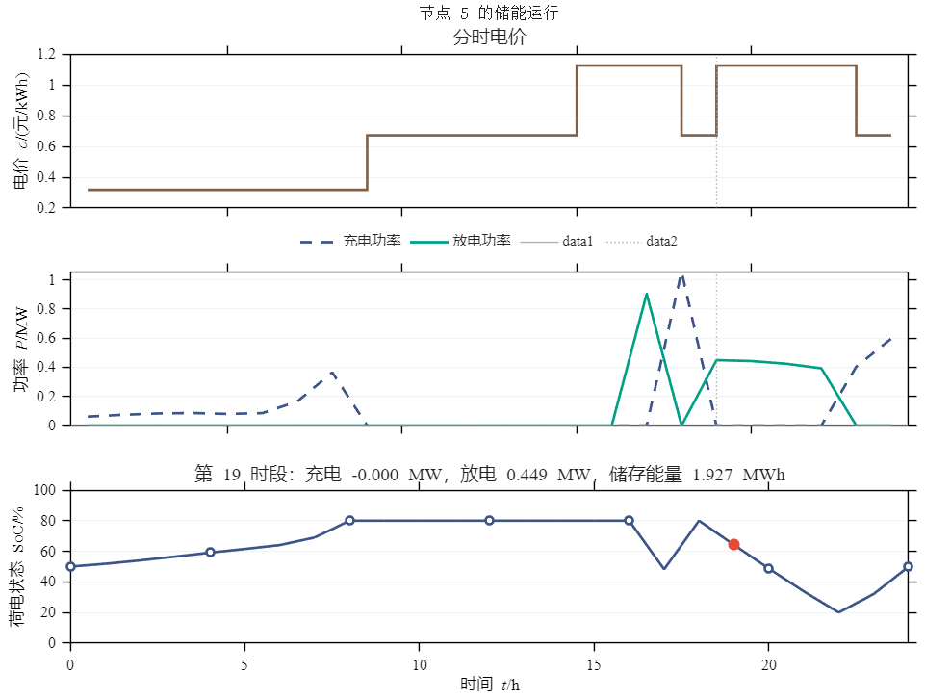
图 3 目标 C 下节点 5 储能充放电功率与荷电状态
图 4 为二阶锥松弛间隙热力图与第 19 时段各支路间隙分布：全部间隙在 1e-9 量级，说明本算例二阶锥松弛是精确的，锥松弛解即为交流潮流可行解。
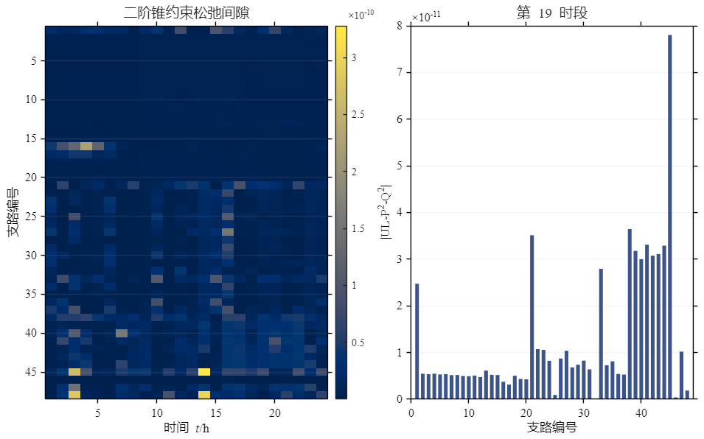
图 4 二阶锥约束松弛间隙（左：支路—时段热力图；右：第 19 时段各支路间隙）
图 5 为经交流潮流复核后的全网电压分布：第 19 时段末端节点电压触及 0.95 p.u. 下限、午后部分时段电压接近 1.05 p.u. 上限，说明目标 C 为压低购电费用几乎用尽了全部电压调节余地。
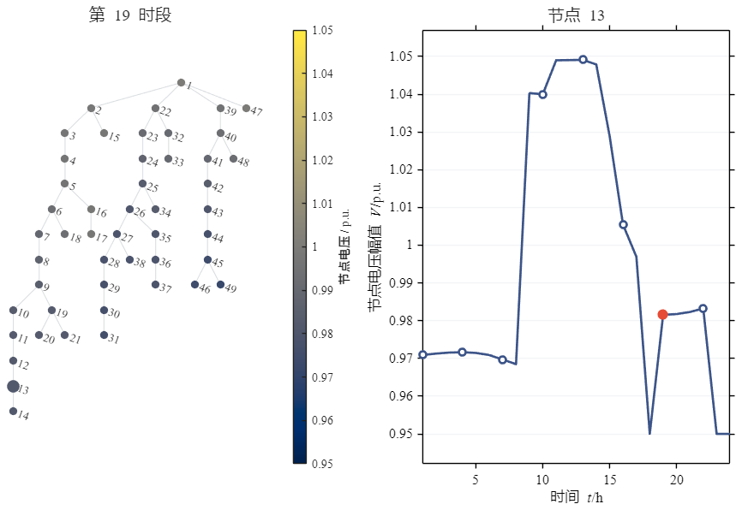
图 5 目标 C 下交流潮流复核的节点电压分布（第 19 时段）与节点 13 全天电压
图 6 把二阶锥模型电压与交流潮流电压在偏差最大节点（节点 38，第 16 时段）作对比，两条曲线几乎重合，最大电压偏差约 9e-10 p.u.，再次印证松弛精确。图 7 展示支路首末端关联矩阵与所选支路的对应关系，用于核对 DistFlow 方程的节点—支路拓扑映射。
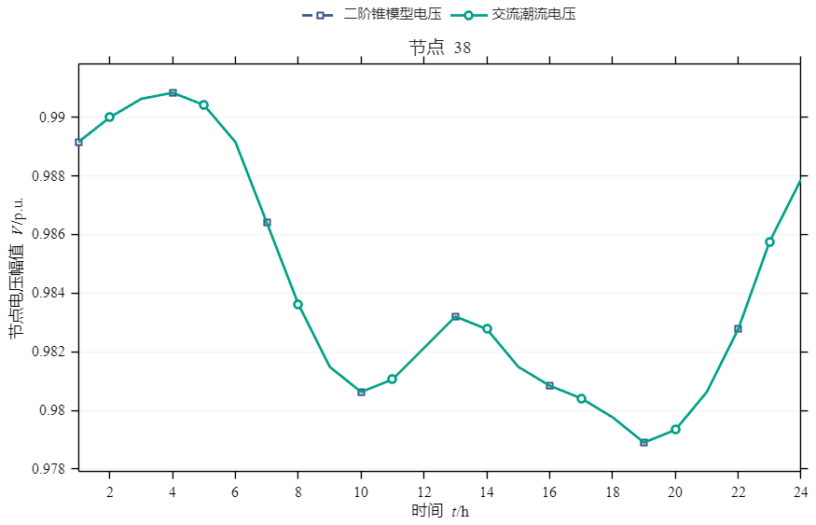
图 6 节点 38 二阶锥模型电压与交流潮流电压对比
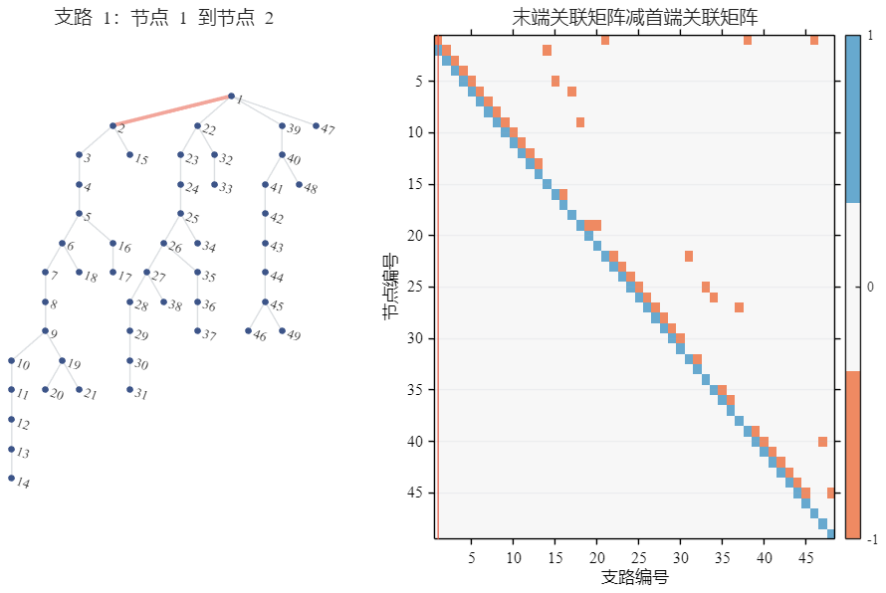
图 7 关联矩阵与支路对应关系
4.3 目标之间的矛盾关系
对比三种目标可以得到清晰的规律：目标 A 优先消纳光伏，弃光电量几乎为零，但网损（0.907 MWh）与购电费用（33 923 元）均居中，电压范围 0.971—1.025 p.u.，运行最均衡；目标 B 网损最小（0.662 MWh），但为此不惜弃光 10.03 MWh，且购电费用最高（40 913 元）——减少网损意味着限制重载支路潮流，储能被迫少送电、光伏被迫压出力；目标 C 购电费用最低（30 613 元），但网损最大（1.591 MWh），且节点电压触及 0.95 与 1.05 p.u. 双侧限值：模型倾向于最大化低价时段购电与光伏就地消纳，把电压推到极限边界上换取经济性。
关于目标 C 的“教学特例”：讲义提示二阶锥松弛在最小购电目标下可能不精确，导致模型电压满足约束而交流电压越限。本算例校验结果显示最大锥间隙仅 3.3e-10、交流电压与模型电压几乎一致，松弛恰好精确；但目标 C 的电压确实贴在上下限运行，若参数或负荷进一步变化，该目标下最容易出现松弛失效与交流越限，工程中应结合交流潮流校核并保留电压裕度。
三个目标之间不存在“全面最优”的方案：光伏消纳、网损与购电费用构成一个三角矛盾，任何单目标优化都会以牺牲其他指标为代价。这提示在规划层面（任务四）不能只追求单一经济指标，而应把电压安全作为硬约束、把运行费用作为目标，这正是第二周模型采用“费用型目标 + 电压硬约束”组合的现实依据。同时，任务三中储能的位置与容量是给定的（5、11、16 三点各 1.5 MW / 3 MWh），调度只能在此前提下优化运行；若储能配置本身不合理，运行层面的优化空间将十分有限——这把问题自然推向了下一章的选址定容。
五、从运行分析到规划决策：选址定容问题的提出
5.1 运行结论暴露的规划需求
第一周的三项任务在运行层面给出了三个相互印证的结论。其一，无储能时网络电压裕度不足：任务一在 α = 1.062 下最低电压 0.95389 p.u.，仅比下限高 0.4%，10% 的负荷增长就会越限；其二，储能在运行层面确有效果：任务二证明储能在峰谷价差下可获得 1553.6 元/日的套利收益，任务三证明储能在配电网中可同时改善电压、降低网损与购电费用，但三种目标之间存在明显冲突；其三，运行层面的优化以“位置与容量已知”为前提，任务三中 5、11、16 三点的储能配置是给定的，调度模型只能在此基础上分配功率。
把三者放在一起看，问题就清晰了：既然储能的运行价值依赖其安装位置与额定容量，那么“在哪里建、建多大”就必须在投资阶段一并决定，而不能留给运行阶段被动接受。这就是储能选址定容问题。它与前三项任务的本质区别在于：运行问题的时间尺度是 24 小时，决策变量是充放电功率；规划问题的时间尺度是 20 年，决策变量是离散的建站与档位选择，运行费用只是目标函数中的一项。因此规划模型必须把“投资决策”与“运行模拟”耦合在同一个优化问题中，这也是任务四建模的核心难点。
5.2 选址定容的规划内涵与技术难点
储能选址定容，即确定储能装置在电网中的最佳安装位置、额定功率（MW）与额定能量容量（MWh），是实现其综合效益最大化的前提。该过程并非简单的工程布局，而是一项融合电力系统运行特性、经济性评估与长期投资决策的系统性工程：其核心逻辑在于通过一次投资，使储能系统在不同时间尺度上发挥多重功能。因此规划模型必须兼顾短期运行效益与长期投资成本，通常采用两类目标函数：一类最小化全生命周期年化总成本（设备投资、运维、更换与电网损耗等），另一类最大化净现值 NPV，将储能参与市场交易、延缓电网升级、减少弃电等收益纳入考量；在碳约束趋严的背景下，部分研究还将碳减排效益货币化，构建环境—经济协同优化模型。
规划的可行性依赖于严格的约束体系。一方面电网物理约束不可逾越，包括节点电压范围、线路热稳定极限与潮流平衡方程，工程上常采用线性化的 DistFlow 模型（LinDistFlow）或二阶锥松弛技术进行高效求解；另一方面储能自身的技术特性构成关键边界条件，如充放电功率上限、荷电状态 SoC 安全区间、循环效率以及寿命衰减模型。电池寿命与充放电深度、循环次数密切相关，若规划阶段忽略老化机制，可能导致实际运行寿命远低于预期，严重影响经济性。因此现代规划模型正逐步将电化学退化模型内嵌于优化框架，以提升方案的长期可靠性。
规划问题的数学本质是含离散决策（是否建站、选哪一档容量）与连续决策（逐时充放电功率、节点电压、支路潮流）的混合整数非线性规划。“配置档位×荷电状态”这类乘积项会使模型出现双线性结构而失去凸性，直接求解困难，这也是本文采用大 M 法进行线性化的原因。与任务三的二阶锥松弛相比，这里采用的是另一种凸化思路：不放松物理方程，而是把离散选择的影响用大 M 不等式“开关”起来，使模型保持线性、可被 MILP 求解器全局求解，代价是引入了较弱的松弛（LP 松弛质量不如二阶锥紧），需要靠合理的 M 取值与电压裕度来弥补。
5.3 国内外研究现状
全球范围内，储能规划研究呈现出“市场驱动”与“战略引领”两种典型路径。以美国、欧洲为代表的发达国家电力市场机制成熟，研究重点聚焦于储能多重价值的兑现，学者普遍构建多市场耦合模型，量化储能在能量市场套利、调频辅助服务、容量拍卖等场景下的综合收益；美国国家可再生能源实验室（NREL）开发的 StorageVET 工具即可评估储能项目在不同市场机制下的经济性。方法上，国际研究高度重视不确定性管理，广泛采用随机优化、鲁棒优化和分布鲁棒优化处理风光出力、负荷及电价的波动；随着极端天气增多，利用储能提升电网韧性也成为研究前沿。
相比之下，国内研究更紧密围绕国家能源战略展开。在“双碳”目标和高比例可再生能源接入的背景下，研究重点集中于解决弃风弃光问题，通过储能平抑风光出力波动、提升系统消纳能力；由于配电网电压调节能力有限，储能对电压支撑和潮流优化的作用被高度重视，常与分布式光伏协同规划。国内研究还体现出鲜明的工程导向，紧密结合“整县屋顶光伏”“源网荷储一体化”等示范项目，强调规划方案的可实施性，并正逐步从单一储能优化向多能互补（如光储充、氢电耦合）演进。
求解方法方面，数学优化方法追求理论最优解：混合整数线性规划（MILP）因可调用高效求解器而广泛应用于大规模系统，但需对非线性关系作线性化处理；混合整数二阶锥规划（MISOCP）通过凸松弛在保证计算效率的同时提高潮流精度，适合含分布式电源的配电网场景。当问题规模过大或非线性过强时，遗传算法、粒子群优化等启发式算法因灵活性高而被采用，但收敛性不稳定、难以保证全局最优。为克服单一方法的局限，混合策略成为主流趋势，如用 Benders 分解将投资与运行问题解耦迭代，或先用灵敏度分析筛选候选节点再进行精细优化；基于强化学习的数据驱动方法则代表了未来智能化规划的发展方向。
5.4 本报告规划部分的主要工作
本报告以 49 节点、12.66 kV 农村辐射状配电网（case_nongcun）为对象，按学号规则确定候选节点集合，完成储能选址定容的完整建模、求解与校验，具体工作包括四点：
（1）采用 LinDistFlow 线性化潮流描述电压与支路潮流的线性关系，用大 M 法将“配置档位选择与荷电状态”的乘积项线性化，建立以年化总费用最小为目标的混合整数线性规划模型；
（2）在 YALMIP 环境下建模，调用 MILP 求解器求得候选节点的建站决策、配置档位与 24 h 充放电计划；
（3）将最优充放电计划作为恒定注入回代 MATPOWER，逐时段求解交流潮流，量化线性化模型与交流潮流之间的电压偏差，并计算储能带来的年网损降低收益；
（4）结合算例结果分析配置方案的成因、约束的紧松状态与模型的经济性含义，并讨论参数灵敏度与模型局限。
六、储能选址定容优化模型
6.1 建模思路与求解框架
模型按“线性化—离散化—优化—校验”四步构建。第一步，用 LinDistFlow 把交流潮流中的电压降落方程线性化，忽略支路损耗项对电压的二阶影响，得到节点电压平方关于支路有功、无功潮流的线性表达式，使电压约束成为线性约束；第二步，用大 M 法把“是否选择第 k 档配置（0-1 变量）”与“荷电状态（连续变量）”的乘积线性化，使原本的双线性项转化为四条大 M 不等式；第三步，以年化投资、运维与购电费用之和最小为目标，用 YALMIP 建模并求解 MILP；第四步，把最优充放电计划作为恒定负荷注入候选节点，用 MATPOWER 逐时求解交流潮流，比较线性模型与交流潮流的节点电压差异，并对配置方案的可行性作独立校验。
这样处理的理由是：辐射状配电网的 DistFlow 方程中，支路损耗项相对于节点功率很小，忽略后仍能较好保留“电压沿馈线累积下降”这一主要特征，而模型由非凸的交流最优潮流转化为可全局求解的 MILP，规模与求解时间均可接受。其代价是线性模型忽略了网损，对电压的估计偏乐观，因此必须用交流潮流回代校验——这一点在 7.4 节得到了定量印证。与任务二、任务三的模型相比，本模型多了“配置档位”这一层离散决策，也因此需要大 M 法来处理离散与连续的耦合。
6.2 集合、参数与决策变量
模型所用集合、参数与决策变量的符号及含义分别见表 4—表 6。为便于阅读，后文公式中的下标 i 表示候选节点，k 表示配置档位，t 表示时段，j 表示支路下游节点。
表 4 模型集合与描述
集合 | 含义 | 本算例取值
𝒩 | 节点（母线）集合，i ∈ 𝒩 | 49 个节点
ℒ | 支路集合，(i, j) ∈ ℒ | 48 条支路
𝒦 | 储能候选节点集合，i ∈ 𝒦 | {5, 11, 16}
𝒥 | 配置档位集合，k ∈ 𝒥 | {1, 2, 3, 4, 5}
𝒯 | 典型日调度时段集合，t ∈ 𝒯 | {1, 2, …, 24}

表 5 模型参数与描述
参数 | 含义 | 单位
c_{P} / c_{E} | 储能单位功率成本 / 单位容量成本 | 元/MW、元/MWh
c_{om} | 储能年单位功率运维成本 | 元/(MW·年)
CRF | 资本回收系数 | —
Y、d | 规划年限、贴现率 | 年、—
D | 年典型日折算天数 | 天
λ_{t} | t 时段购电电价 | 元/MWh
P_{d,t} / Q_{d,t} | 节点 i 在 t 时段的有功 / 无功负荷 | MW、MVar
r_{ij} / x_{ij} | 支路 (i, j) 的电阻与电抗 | p.u.
P_{k}^{opt} / E_{k}^{opt} | 第 k 档配置的额定功率与额定容量 | MW、MWh
η_{ch} / η_{dis} | 储能的充电 / 放电效率 | —
SoC_{min} / SoC_{max} | 荷电状态上、下限 | —
SoC₀ | 调度周期初、末荷电状态 | —
V_{min} / V_{max} | 节点电压幅值上、下限 | p.u.
S_{base} | 系统基准容量 | MVA

表 6 模型变量与描述
变量 | 含义 | 类型
z_{i} | 候选节点 i 是否建站 | 二进制
w_{i,k} | 候选节点 i 是否选择第 k 档配置 | 二进制
δ_{i,k,t} | 辅助变量，满足 δ = SoC·w | 连续
SoC_{i,t} | 储能 i 在 t 时段末的荷电状态 | 连续
P_{ch} / P_{dis} | 储能 i 在 t 时段的充、放电功率 | 连续
u_{i,t} | 储能 i 在 t 时段的充电状态标志 | 二进制
U_{i,t} | 节点 i 在 t 时段电压幅值的平方 | 连续
P_{ij,t} / Q_{ij,t} | 支路 (i, j) 在 t 时段首端有功、无功潮流 | 连续
P_{t}^{grid} | t 时段上级电网注入有功功率 | 连续

6.3 目标函数
模型以系统年化总成本最小为目标，年化总成本由年化投资成本、年化运维成本与年化运行成本三部分构成：
（7）
1）年化投资成本。一次性的设备购置费（功率成本与容量成本之和）通过资本回收系数 CRF 折算为年度等值费用，相当于把设备投资“按揭”分摊到规划期各年：
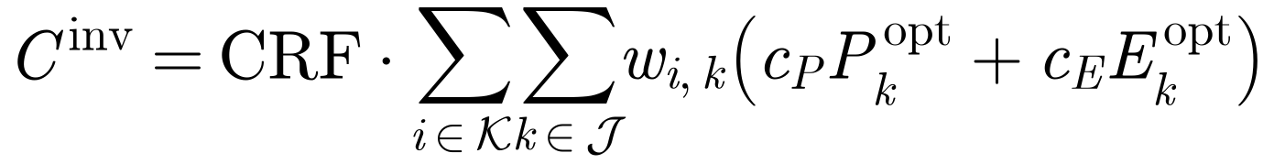 （8）
式中资本回收系数由贴现率 d 与规划年限 Y 决定：
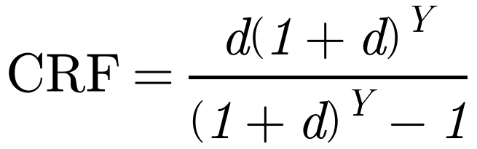 （9）
当 d = 5%、Y = 20 年时，CRF ≈ 0.08024，即每 1 元初始投资相当于每年支出约 0.08 元。该式使投资决策与运行费用在同一时间尺度上可比，模型会权衡这笔“按揭”能否通过未来的运行收益抵消。
2）年化运维成本。该项代表储能设备每年的维护、检修、保险等固定费用，通常与储能的额定功率成正比：
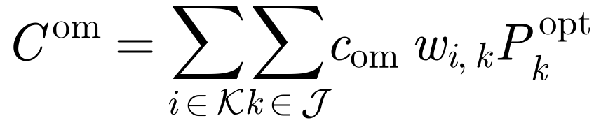 （10）
3）年化运行成本。该项代表全网每年从上级电网购电的总费用，由典型日各时段购电量按分时电价结算后乘以全年天数折算：
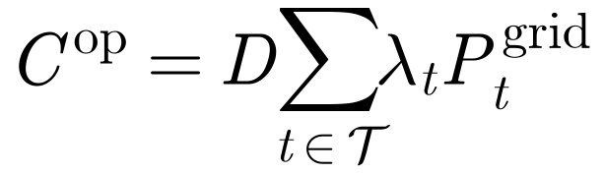 （11）
储能通过在电价低谷时段充电、高峰时段放电实现能量时移，可显著降低这部分成本，因此运行成本是目标函数中唯一与储能运行策略直接耦合的项，也是套利价值得以体现的通道。与任务二“单节点、只算套利收益”的目标相比，本模型把套利收益隐含在购电费用中，同时把设备投资与运维费用显式计入，因而能够回答“这笔投资是否值得”的问题。
6.4 约束条件
6.4.1 配置唯一性与额定参数
对每个候选节点，最多只能选择一档配置方案，且只有建站时才允许选择配置，决策具有唯一性与排他性：
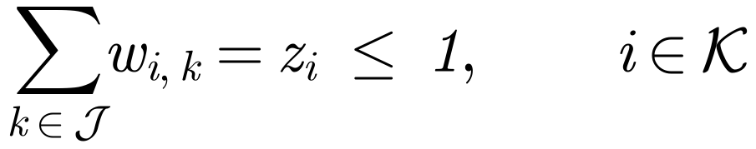 （12）
储能在节点 i 的额定功率由所选档位决定，是配置变量与档位参数的线性组合；充放电功率还须不超过由投资决策确定的额定功率，若某节点未建站（所有 w = 0），则额定功率为 0，储能自然退出运行：
（13）
本算例中功率档位与容量档位同档配对（P_{k}^{opt} = E_{k}^{opt} = k，k = 1, 2, …, 5），即所有可选配置均为 1 h 倍率（1C）方案。该设定简化了建模，但也限制了“低功率、大容量”方案的出现，这一点在 7.6 节作为模型局限讨论。
6.4.2 大 M 法线性化的荷电状态选择
运行约束中需要出现“仅当节点 i 选择了第 k 档配置时，才对本档容量施加荷电状态约束”的逻辑，即约束右端含乘积项 SoC_{i,t} · w_{i,k}。引入辅助变量 δ_{i,k,t} 表示该乘积：
（14）
（15）
这两组不等式即大 M 约束：当 w_{i,k} = 1 时，第一组退化为荷电状态的物理上下限，第二组上下界重合为 δ_{i,k,t} = SoC_{i,t}；当 w_{i,k} = 0 时，第一组把 δ 压缩为 0，第二组则放宽为 [SoC_{min} − SoC_{max,} SoC_{max} − SoC_{min}] 的冗余区间，对 δ 不再构成限制。两组约束联合作用，使 δ 在 w = 1 时严格等于荷电状态、在 w = 0 时严格等于 0，从而把双线性项精确线性化。其可行性由 SoC_{min} = 0.20、SoC_{max} = 0.80 的取值保证：只需 M 不小于荷电状态的取值范围即可。
6.4.3 荷电状态动态与充放电互斥
储能能量的演化按荷电状态递推，下一时段的储能量等于当前储能量加上充电获得的能量（计入充电效率）、减去放电释放的能量（计入放电效率）。用 δ 表示后，容量项被“选择”变量加权：
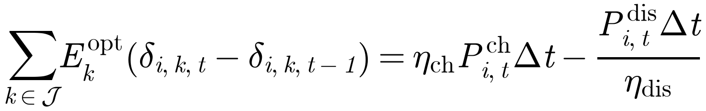 （16）
式中 t = 1 时，δ_{i,k,0} 取为 SoC₀·w_{i,k}，即初态荷电状态。该式同时实现了两件事：一是把荷电状态的动态与所选档位的实际容量绑定（未选中的档位因 δ = 0 而不贡献能量），二是避免了“容量 × 荷电状态”的乘积项再次出现。荷电状态还需满足范围与周期性约束，以保证次日的可持续调度：
（17）
为防止同一时段同时充放电造成“空转损耗”与虚假收益，引入 0-1 变量 u_{i,t} 构成互斥约束，其物理含义是同一时刻只能处于充电或放电之一：
（18）
式中 P^{max} 取所有档位中的最大功率（5 MW），用于构成足够宽的大 M 上界。这一约束与任务二中的互斥约束形式完全相同，区别在于此处功率上限不再是一个常数，而是由投资决策 z、w 决定的变量——这正是“规划—运行”耦合的具体体现。
6.4.4 LinDistFlow 潮流与节点功率平衡
辐射状配电网采用 LinDistFlow 描述电压降落，即忽略支路损耗项后，相邻节点电压平方之差等于支路有功、无功潮流的线性组合：
（19）
与式（6）给出的完整 DistFlow 方程相比，该式省略了 (r_{ij}² + x_{ij}²)·L_{ij} 这一与电流平方成正比的损耗项，因而高估了节点电压。这正是任务三与任务四在潮流建模上的分野：任务三保留损耗项并用二阶锥松弛保证精度，任务四则牺牲损耗项换取线性结构，以便嵌入大 M 约束与 MILP 求解器。节点功率平衡以矩阵形式表达为基尔霍夫电流定律，保证任意时刻流入节点的总功率等于流出的总功率：
（20）
式中 A_{to}、A_{from} 分别为支路—节点的首端、末端关联矩阵，A₀ 为根节点选择矩阵，A_{c} 为候选节点选择矩阵；P_{t}、P_{t}^{dis}、P_{t}^{ch} 分别为各支路潮流与各候选节点充放电功率构成的列向量，P_{d,t} 为各节点有功负荷向量。该式表明，储能放电相当于在节点处注入功率、充电相当于增加负荷，其净效果直接改变支路潮流与沿馈线的电压分布。
6.4.5 电压安全约束
节点电压幅值须运行在允许范围内，根节点电压固定为 1.0 p.u.：
（21）
本算例取 V_{min} = 0.96 p.u.、V_{max} = 1.05 p.u.。由于 U 为电压幅值的平方，约束在 U 上是线性的，这也是 LinDistFlow 能把电压约束纳入 MILP 的关键。0.96 p.u. 的下限比现行规程的 0.95 p.u. 略严，相当于预留了约 1% 的电压裕度，用以吸收线性化误差——与任务三把电压限设为 0.95—1.05 p.u.、结果恰好贴限运行相比，这里刻意留出的裕度是必要的，其充分性由 7.4 节的交流潮流校验回答。
6.5 模型规模与求解设置
以本算例规模估算：候选节点 3 个、配置档位 5 档、时段 24 个，则二进制变量 z 共 3 个、w 共 15 个、u 共 72 个；连续变量 δ 共 3 × 5 × 24 = 360 个，SoC 与充放电功率各 72 个，节点电压平方 49 × 24 = 1176 个，支路潮流 48 × 24 × 2 个。约束以矩阵形式批量生成，总量在数千条量级，属于中小规模 MILP，单次求解在数十秒内完成。模型在 YALMIP 中建立，调用 MILP 求解器求解，求解后统一用 value() 提取决策变量并作取整校验（z、w 应为 0/1）。这一规模与任务三的 MISOCP 相当，但求解时间更短，说明图 6 所示的二阶锥松弛虽然精度更高，计算代价也更大；在只关心“建多大、建在哪”的规划阶段，线性模型的效率优势更明显。
七、选址定容算例分析
7.1 算例条件与参数设置
算例参数由学号 206231331 导出的规则确定：取学号末两位 XY = 31，十位数字 X = 3、个位数字 Y = 1。个位数字决定算例网架，Y = 1 属于 case_nongcun；十位数字决定候选节点组，X = 3 属于模型 B 类，候选节点为 {5, 11, 16}；负荷倍率 α = 1 + 0.002 × XY = 1.062，与第二、三、四章完全一致，保证了跨周结果的可比性。具体条件见表 7。
表 7 由学号导出的算例条件
项目 | 取值 | 说明
学号 / 末两位 | 206231331 / 31 | X = 3，Y = 1
算例网架 | case_nongcun | 49 节点，12.66 kV 辐射状
候选节点 | 5、11、16 | 模型 B 类研究节点
负荷倍率 α | 1.062 | α = 1 + 0.002 XY
时段 / 步长 | 24 / 1 h | 典型日逐时调度
年典型日天数 D | 365 | 运行费用年化折算
基准容量 S_{base} | 10 MVA | 潮流计算标幺基准

储能投资与经济参数、技术运行参数分别见表 8 与表 9。功率与容量均设 1—5 MW / MWh 五档，同档配对；荷电状态运行区间取 0.20—0.80，初末荷电状态均为 0.50，以兼顾寿命与调峰能力。
表 8 储能投资规划与经济参数
参数类别 | 参数名称 | 数值
选址规划 | 候选节点 | 5、11、16
定容规划 | 功率配置档位 | 1、2、3、4、5 MW
定容规划 | 容量配置档位 | 1、2、3、4、5 MWh
投资成本 | 单位功率成本 c_{P} | 80 000 元/MW
投资成本 | 单位容量成本 c_{E} | 550 000 元/MWh
运维成本 | 年运维成本 c_{om} | 200 000 元/(MW·年)
财务评估 | 规划年限 Y | 20 年
财务评估 | 贴现率 d | 5%
财务评估 | 资本回收系数 CRF | 0.08024

表 9 储能技术运行参数
参数类别 | 参数名称 | 数值
效率 | 充电效率 η_{ch} | 0.90
效率 | 放电效率 η_{dis} | 0.95
荷电状态 | 最小 SoC | 0.20
荷电状态 | 最大 SoC | 0.80
周期约束 | 初始 SoC / 终端 SoC | 0.50 / 0.50
电压约束 | 线性模型电压上、下限 | 1.05 / 0.96 p.u.
互斥约束 | 大 M 功率上界 P^{max} | 5 MW

7.2 大 M 法线性化的正确性验证
在求解完整模型之前，先对式（14）、式（15）构成的大 M 约束作单独验证：固定荷电状态 SoC = 0.50，分别取 w = 0 与 w = 1，计算两组不等式给出的辅助变量 δ 的上下界，结果见表 10。
表 10 大 M 约束在不同配置选择下的取值（SoC = 0.50）
约束 | w = 0 | w = 1
SoC_{min}·w ≤ δ ≤ SoC_{max}·w | 0 ≤ δ ≤ 0 | 0.20 ≤ δ ≤ 0.80
SoC − SoC_{max}(1−w) ≤ δ ≤ SoC − SoC_{min}(1−w) | −0.30 ≤ δ ≤ 0.30 | 0.50 ≤ δ ≤ 0.50
两者联合的可行域 | δ = 0 | δ = 0.50（唯一）

当 w = 1 时，两组约束给出的上下界均收缩为 δ = 0.50，与 SoC 完全相等；当 w = 0 时，第一组把 δ 压为 0，第二组给出 [−0.30, 0.30] 的冗余区间，不再起作用。这说明线性化是精确的（不是近似），未引入任何可行的虚假解。程序输出的辅助变量下界与上界均为 0.50，与上述推导一致。
图 8 进一步给出 δ 随荷电状态连续变化时的上下界包络：当 w = 1 时，四条约束给出的下界与上界恰好重合在 δ = SoC 的对角线上，红色圆点为 SoC = 0.50 时的当前取值。上下界完全贴合，说明无论荷电状态取何值，辅助变量都被唯一确定为荷电状态本身，大 M 法的引入没有损失模型精度。
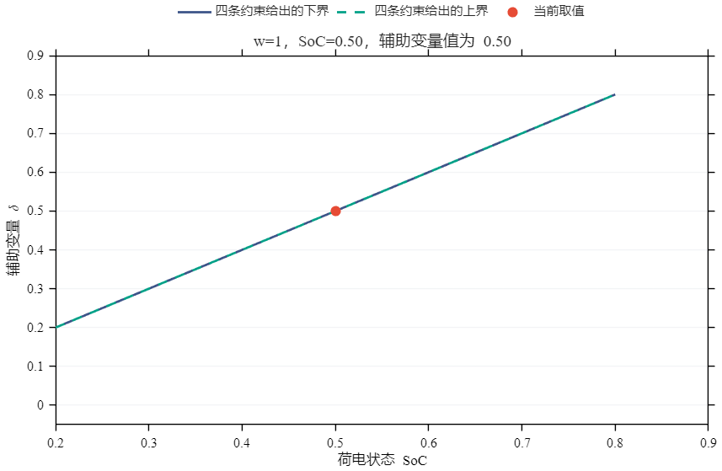
图 8 大 M 法辅助变量 δ 的上下界随荷电状态的变化（w = 1，SoC = 0.50）
7.3 储能选址定容结果
模型求解成功，得到的配置方案为：仅在候选节点 11 建设储能，配置为 1 MW / 1 MWh；候选节点 5 与 16 的建站变量 z 均为 0，不配置储能。全部候选节点的决策结果见表 11。
表 11 储能选址定容优化结果
节点 | 建站变量 z | 配置档位 k | 额定功率 / MW | 额定容量 / MWh
5 | 0 | — | 0 | 0
11 | 1 | 1 | 1.0 | 1.0
16 | 0 | — | 0 | 0
合计 | 1 | — | 1.0 | 1.0

值得注意的是，模型选择的是所有可选档位中的最小档（k = 1）。由于目标函数中年化投资与运维费用都与额定功率成正比，在满足电压约束的前提下模型自然倾向于最小配置；这从侧面说明本算例中储能的配置规模是由电压约束“顶”出来的下限，而不是由套利收益驱动的最优经济规模。这一结果与任务二形成有趣的对照：在单节点套利场景中，储能规模越大收益越高，而在配电网规划场景中，储能的价值主要体现为“维持电压可行”，规模只需满足约束即可。
7.4 交流潮流校验与年化费用
把上述方案的最优充放电计划作为恒定注入叠加到候选节点，用 MATPOWER 对 24 个时段逐时求解交流潮流，并与无储能方案对比，结果见表 12。24 个时段潮流全部收敛，无储能方案与配置后方案的收敛性均得到保证。
表 12 年化费用与交流潮流校验结果
指标 | 数值
年化投资成本 | 5.06 万元
年化运维成本 | 20.00 万元
年化固定成本合计（投资 + 运维） | 25.06 万元
年网损降低收益 | 0.76 万元/年（7 613.3 元）
线性模型最低电压 | 0.9600 p.u.
交流潮流最低电压 | 0.9590 p.u.（0.95898）
交流潮流最高电压 | 1.0000 p.u.
线性模型与交流潮流最大电压偏差 | 0.0010 p.u.（1.0237×10⁻³）

线性模型报告的最低电压恰好等于 0.9600 p.u.，即所设下限。这说明电压约束处于紧约束（active constraint）状态：无储能时全网最低电压约为 0.954 p.u.（即第二章任务一在同一算例、同一负荷倍率下算得的 0.95389 p.u.，节点 13、19 时），低于线性模型的 0.96 p.u. 下限，因此必须配置储能才能满足约束；而配置 1 MW / 1 MWh 后电压刚好被抬升至下限，再多配置只会徒增固定成本。这正是模型选择最小档配置、且只在一个节点建站的直接原因。第一周的潮流计算在这里起到了“基准情景”的作用：没有它，就无法判断 0.96 p.u. 的约束究竟是松还是紧。
交流潮流校验给出最低电压 0.95898 p.u.，比线性模型低约 0.001 p.u.，最大电压偏差为 1.02×10⁻³ p.u.。偏差方向与理论预期一致：LinDistFlow 忽略了支路损耗项 r_{ij}·L_{ij}，等效于低估了沿馈线的电压降落，因而对电压的估计偏乐观。偏差量级仅约 0.1%，说明在本算例的负荷水平与网架参数下线性化误差可以接受；交流最低电压虽略低于 0.96 p.u.，但仍高于规程允许的 0.95 p.u.，方案在工程上可行。
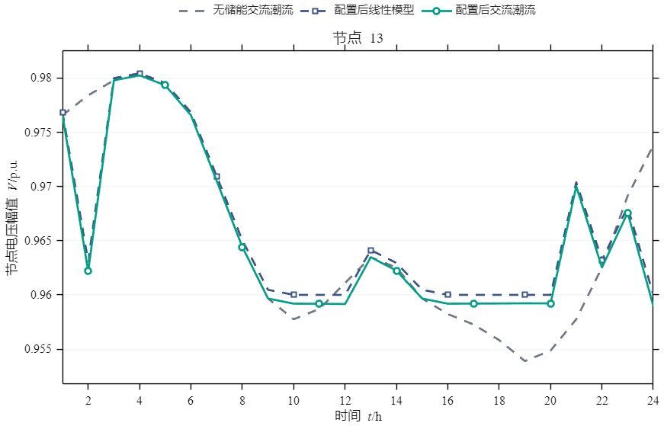
图 9 节点 13 全天电压：无储能交流潮流、配置后线性模型与配置后交流潮流对比
图 9 以电压最低的节点 13 为例给出三条曲线的对比。无储能时（虚线）节点电压在 19—20 时的晚高峰跌至约 0.954 p.u.，已经越过 0.96 p.u. 的规划下限；配置储能后（实线），线性模型在晚高峰与低谷多个时段被“压平”在 0.960 p.u. 的水平线上，直观显示了电压约束的边界作用；配置后的交流潮流曲线（带圆点）与线性模型曲线几乎重合，仅在峰值附近低约 0.001 p.u.，进一步印证了线性化误差的量级。这条曲线与图 1 右图的节点 13 电压曲线形状一致，但最低点由 0.95389 p.u. 抬升至 0.960 p.u. 附近，两图对照即可看出储能的电压支撑效果。
7.5 结果讨论
（1）位置选择的合理性。三个候选节点中，模型选择节点 11 而非节点 5 或 16。节点 5 位于馈线首端、节点 16 位于馈线中后段，而节点 11 处于主馈线中段、靠近负荷重心。储能对电压的支撑效果取决于其放电功率“顶替”了多少上游线路的潮流：越靠近负荷重心，同等功率所能改善的下游节点电压越多，单位投资获得的电压提升越大。首端节点 5 距电压最低点较远，支撑效果被线路阻抗削弱；而更靠后的节点 16 虽邻近末端，但其上游仍有节点 13 等更低电压点，无法覆盖全部越限节点。因此节点 11 是“性价比”最高的位置。这一结论与任务三中储能布置在 5、11、16 三点的设定形成对照——任务三的配置是给定的、三个点均等配置，而规划模型给出的答案是“只在最有效的点上配最小的容量”。
（2）配置规模的合理性。年化固定成本为 25.06 万元（投资 5.06 万元 + 运维 20.00 万元），而储能带来的年网损降低收益仅 0.76 万元，二者相差一个数量级以上。这说明在本算例中，储能的价值并不体现在网损或套利收益上，而是体现为“满足电压约束的可行性成本”：无储能方案不满足 0.96 p.u. 的规划下限，储能的作用是把不可行的运行方式变为可行。由于算例不含光伏注入、且分时电价的峰谷价差有限，储能的低储高发所能节约的购电费用不足以抵消其高昂的固定成本，模型因此只配置了满足电压约束的最小规模。这一结果也提示：若以经济性为主要诉求，应优先在峰谷价差更大、或存在光伏倒送过电压的场景中配置储能。任务二算得的 1553.6 元/日套利收益（约 56.7 万元/年，按 365 天计）看似可观，但那是 2 MW / 2 MWh 设备在理想峰谷价差下的结果，与本算例 1 MW / 1 MWh 的配置和电价条件不可直接比较，也说明“套利收益”对电价假设极为敏感。
（3）运维成本占比过高的启示。运维费用（20 万元/(MW·年)）是投资年化费用（5.06 万元）的近四倍，在总固定成本中占 80%。其原因是单位功率运维成本按 20 万元/(MW·年) 计，相当于单位功率投资 8 万元/年的 2.5 倍，年化后远高于按 CRF 分摊的资本成本。这一参数设置显著抑制了模型的配置意愿，也解释了为何即使电压约束很紧，模型仍不愿扩大配置规模——每增加 1 MW 功率，年化成本就要增加 20 万元以上，而带来的购电与网损节约远不足以补偿。
（4）与课堂讲授内容的对应。本节结果与任务四讲义中的四个要点一一对应：一是用大 M 法把“配置选择×荷电状态”线性化，使问题可被 MILP 求解器处理，式（14）—式（15）与图 8 给出了该处理精确性的验证；二是用 LinDistFlow 代替交流潮流，把电压约束写成线性不等式，代价是电压被高估，需用交流潮流回代校验（表 12）；三是目标函数采用“年化投资 + 年化运维 + 年购电费用”的费用型目标，用 CRF 统一时间尺度；四是选址定容的结论必须结合约束的紧松状态解读，本例中电压下限是唯一的紧约束，决定了配置的位置与规模。
7.6 参数灵敏度预期与模型局限
按模型结构可以推断两类参数变化对结果的影响，供后续实验核对：
（1）放宽线性模型电压下限。若把 V_{min} 由 0.96 p.u. 降至 0.95 p.u.，由于无储能时最低电压约 0.954 p.u. 已高于该下限，电压约束将不再起作用，模型的最优解预计退化为“不配置储能”（z 全为 0），年化成本仅剩购电费用。反之，若把下限提高到 0.97 p.u. 甚至 0.975 p.u.，则需要更大的功率与容量，且很可能由单点配置转为多点配置，因为单点储能的电压支撑半径有限，无法把全馈线电压同时抬升到更高水平——这一点从任务三中三点均配 1.5 MW 仍只能把电压维持在0.95—1.05 p.u. 边界内的结果可以得到印证。
（2）提高单位容量投资费用。若把 c_{E} 提高到 2 倍（110 万元/MWh），容量成本在投资中的占比上升，模型将更倾向于选择小容量档位；但由于本算例已选最小档（1 MW / 1 MWh），且电压约束要求的最小功率无法再降低，预计配置方案不变、仅年化投资成本翻倍。这一“不敏感”本身说明：在当前档位设置下，配置规模由电压约束而非成本参数决定。
模型存在三方面局限。第一，功率档位与容量档位强制同档配对（1C），无法表达“小功率、大容量”这类更适合长时削峰或新能源消纳的配置，若能解耦两组档位（如功率 1—5 MW、容量 2—20 MWh 独立取值），配置空间将显著扩大。第二，LinDistFlow 忽略网损，既高估电压、也无法在目标函数中直接计入网损费用，本文只能通过交流潮流回代“事后”计算网损收益，未能把网损纳入优化闭环。第三，模型只考虑单一典型日的运行，未计入季节差异、储能寿命衰减与更换成本，对全生命周期的刻画仍偏乐观。
八、结论与展望
8.1 主要结论
本报告以学号 206231331 对应的 49 节点农村配电网为对象，完成了从运行分析到规划决策的四项递进任务，主要结论如下：
（1）网络运行边界方面，任务一逐时交流潮流表明：无储能、α = 1.062 时全网最低电压 0.95389 p.u.（节点 13、19 时），全天电能损耗 1.0138 MWh，电压裕度仅 0.4%；10% 的负荷增长即会使最低电压跌破 0.95 p.u. 下限、损耗增至约 1.23 MWh，网络在现有负荷水平下已不具备安全裕度，需要灵活性资源介入。
（2）单节点运行价值方面，任务二建立的储能套利模型给出日最大收益 1553.6 元，充放电动作严格跟随峰谷电价，功率与容量同时构成紧约束；LP 与 MILP 的最优解完全一致，说明在典型峰谷电价下互斥约束是冗余的，但这一结论依赖电价曲线的具体形态，不能一般化。
（3）配电网运行调度方面，任务三的 MISOCP 模型在三种目标下均求解成功并全部通过交流潮流复核，最大锥间隙在 1e-9—1e-10 量级，二阶锥松弛精确。三种目标揭示了光伏消纳、网损与购电费用之间的三角矛盾：目标 B 网损最低（0.662 MWh）却弃光 10.03 MWh、购电费用最高（40 913 元）；目标 C 购电费用最低（30 613 元）却网损最大（1.591 MWh）、电压贴限运行。运行层面的储能无法跳脱“位置与容量给定”的前提，这直接引出规划问题。
（4）规划决策方面，任务四的 MILP 模型给出最优方案：仅在节点 11 配置 1 MW / 1 MWh 储能，年化投资 5.06 万元、年化运维 20.00 万元、年网损降低收益 0.76 万元。线性模型最低电压恰为 0.9600 p.u.，说明电压下限是唯一紧约束，配置规模由电压约束而非经济收益决定；交流潮流校验最低电压 0.95898 p.u.、最大偏差 1.02×10⁻³ p.u.，方向与“忽略网损导致电压高估”的理论预期一致，方案在工程上可行。
（5）建模方法方面，大 M 法可精确线性化“配置档位选择与荷电状态”的乘积关系：SoC = 0.50 时，w = 1 使辅助变量被唯一确定为 0.50，w = 0 使其严格为 0，上下界包络完全贴合对角线，未引入精度损失，模型仍为 MILP，可由通用求解器全局求解。这与任务三的二阶锥松弛构成两种互补的凸化思路：前者处理离散—连续耦合，后者处理非线性潮流，二者都以“松弛后必须校验”为前提。
8.2 收获与展望
两周四项任务串起来，构成了一条完整的工程分析链条：先用高精度模型（交流潮流）认识系统的运行特性与薄弱环节，再用简化模型（单节点 LP/MILP、配电网 MISOCP）量化储能的运行价值，最后用规划模型（LinDistFlow + 大 M 的 MILP）决定储能的落点与规模，并用高精度模型回代校验。这一“建模—求解—校验—解释”的闭环，是储能规划类工程问题的一般处理范式，也是本次课程设计最重要的收获。
从工具层面看，本报告先后使用了 MATPOWER（交流潮流）、YALMIP + intlinprog/linprog（LP/MILP）、YALMIP + MOSEK（MISOCP）三类求解环境，以及 Git 版本管理与提交规范；从方法层面看，掌握了线性化、二阶锥松弛、大 M 法三种常用的模型变换手段，并理解了它们各自的精度代价与适用边界。
后续可在三个方向继续深入：一是解耦功率与容量档位、引入多典型日与季节权重，使配置方案更贴近实际运行；二是把网损项与储能寿命衰减模型纳入优化目标，形成真正的全生命周期经济性评估；三是把源荷不确定性纳入规划框架，采用随机优化或分布鲁棒优化提升方案的鲁棒性。这些问题在本次课设中只作了定性讨论，值得在后续学习中继续探索。
参考文献
[1] Löfberg J. YALMIP: A toolbox for modeling and optimization in MATLAB[C]//Proceedings of the CACSD Conference. Taipei, 2004.
[2] Zimmerman R D, Murillo-Sánchez C E, Thomas R J. MATPOWER: Steady-state operations, planning, and analysis tools for power systems research and education[J]. IEEE Transactions on Power Systems, 2011, 26(1): 12-19.
[3] Baran M E, Wu F F. Network reconfiguration in distribution systems for loss reduction and load balancing[J]. IEEE Transactions on Power Delivery, 1989, 4(2): 1401-1407.
[4] Farivar M, Low S H. Branch flow model: Relaxations and convexification—Part I[J]. IEEE Transactions on Power Systems, 2013, 28(3): 2554-2564.
[5] 王锡凡, 方万良, 杜正春. 现代电力系统分析[M]. 北京: 科学出版社, 2003.

